汉语拼音快速输入方法专利

权利要求书
- 一种基于具有触摸感应设备的汉字拼音快速输入方法，此方法通过用户按下的首字母给出候选拼音虚拟键盘借助触摸滑动特性的来实现快速输入拼音。此方法的实现步骤如下：一、使用手指或者触摸笔等其它能被触摸感应的物体点击触摸屏设备上的虚拟键盘的字符按键；二、系统会根据用户输入的字符，弹出一个以该字符开头的所有拼音的候选虚拟键盘；三、然后使用触摸物体滑向用户所需输入的拼音的按键，并将拼音传给输入法后台；
- 根据权利要求1所述的输入方法，其特征在于，该方法适用的设备为各种基于不同原理的触摸感应的设备；
- 根据权利要求1所述的输入方法，其特征在于，根据用户所点击按键代表的字符产生提示用户后续要输入的虚拟键盘；
- 根据权利要求3所述，后续要输入的虚拟键盘可以是带有拼音的虚拟键盘，也可以是带有声调的拼音的虚拟键盘，也可以是拼音序列；
- 根据权利要求4所述，带有拼音等虚拟键盘其特征在于，虚拟键盘上每个按键所代表的可以是一个拼音的韵母，也可以是一个拼音（包括带有声调的拼音），还可以是一个拼音序列（几个拼音连在一起）；
- 根据权利要求1所述的输入方法，其特征在于，用户只需点击拼音的首个字母然后滑向提示的用户需要输入的拼音抬起即可完成拼音的输入；

说明书
技术领域：
本发明涉及的是计算机应用技术领域的方法，具体的是一个针对触摸感应设备的快速汉语拼音输入系统。
技术背景：
目前，生活和生产中的带有触摸感应屏幕的设备越来越多，但是这些设备一般都不使用物理键盘，而是使用依靠触摸技术的虚拟键盘。目前基于触摸感应技术的输入法根据输入方式的不同分为两类：基于手写识别的输入法和软键盘输入。由于汉字笔画较多，基于手写的输入法使用起来比较累，输入速度比较慢，同时误识率较高。而基于软键盘的输入法，是通过在屏幕上模拟出原有的按键输入条件，靠频繁的点击虚拟键盘来输入拼音，一方面频繁的点击容易让人产生疲劳感，另一方面输入效率也不高，并没有利用触摸屏幕的优势来提高输入速度。鉴于此，我们充分利用触摸屏的滑动感应特性、屏幕显示可叠加以及以每个字母开头的拼音数量有限等特点设计出一套更加快速的拼音输入系统。用户只需一次性完成点击、滑动、抬起三个的动作即可完成一个拼音的输入，大大提高了用户的输入速度。
发明内容
本发明针对现有触摸设备汉语拼音输入方法的不足，提出了一套快速的汉语拼音输入系统。本发明适用于各种带有触摸感应屏幕的设备，比如手机、MID、便携式录入设备等。本发明所实现的系统包括：输入检测模块（1）、后继拼音键盘布局模块（2）。
输入检测模块（1）主要作用是将用户的输入点击、滑动等信号转化为对虚拟键盘的按下、滑动、抬起的操作。此模块将用户对触摸屏的点击滑动操作的坐标映射到虚拟键盘坐标中，进而映射到对某个具体虚拟按键的操作。虚拟按键再根据当前系统的状态做出相应的响应。当用户是按下某个按键时，系统会记录当前按键所代表的拼音字母，并传给后继键盘布局模块（2）；当用户抬起某个按键时，系统会将之前记录下按键首字母以及抬起时的按键所代表的拼音序列组合成一个完整的拼音序列。
后继拼音键盘布局模块（2）用来根据输入检测模块（1）传入的拼音首字母生成以此首字母开头所有拼音的后续序列键盘。比如按下的是’a’键，以字母‘a‘开头的拼音有a、ai、an、ang、ao，于是会生成a、i、n、o、ng五个按键，至于这五个按键如何排列，本发明没有做硬性规定。可以按照abcdefg……的顺序依次排列布局，也可以按照拼音使用的频率的统计特性来把出现频率高的排列在所按下键周围，以减小滑动距离，提高输入速度。
发明的具体实现方式：
- 为了保持用户的使用习惯，原始输入键盘与普通的电脑键盘一样，按照QWERT……顺序排列，参考图见附件图一（注意：此附图仅供参考，可以使用其他布局方式）；
- 为每个拼音字符布置后继提示虚拟键盘。本系统并没有对虚拟键盘的布局做比较明确的规定。在布置虚拟键盘时要考虑用户的输入习惯，可以将输入拼音比较频繁的（如shi、de、wo等）排在按下首字母的周围，也可以按照aoeiu……顺序排列。如以‘a’开头的拼音有a、ai、an、ang、ao，布局参考图见附件图二；针对以c、s、z开头的拼音数量比较多字符，可以全部布局，也可以将h字符提出来单独作为一个虚拟按键，当用户需要输入带sh的拼音可以先滑行至h然后再滑行至剩余拼音，键盘布局参考图见附件图三。
- 针对除c、s、z外字符的虚拟键盘，系统只需捕捉用户按下和抬起事件，根据按下事件所捕捉的按键字符，弹出后继虚拟键盘；捕捉用户抬起事件捕捉用户输入的拼音。
- 对于以c、s、z字符开头的拼音还得捕捉滑动事件，用于判断用户是否滑向过h字符，若滑向过，就在最后抬起时得到的拼音中加入h；
5、当用户按下按键后，弹出提示虚拟键盘，用户滑向指定的拼音，抬起按键时，将用户的选择的拼音序列送入汉字拼音输入法后台。附件中图三和图四中的红线分别标出了拼音“ang”和“she”的输入滑行路径。

附件
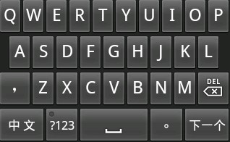
原始键盘布局（图一）
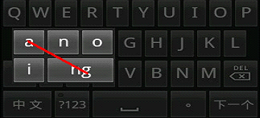
拼音“ang”的输入路径（图二）
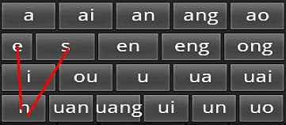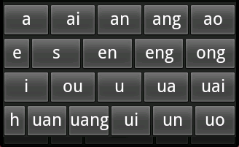
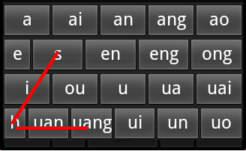
拼音“she”的输入路径（图三）

